低频检测数据下公路桥梁状态预测与预防性养护时机决策研究

摘要
针对公路桥梁检测记录不连续、规划起点状态缺测的问题，使用2012—2024年59个检测单元的数据，研究后续全桥评分预测、规划初始状态构建及长期预防性养护时机决策。采用扩展时间窗口验证，在216条后续真实检测记录上比较历史值延续与回归预测方法，并据此构建2024年规划初始状态。以检测单元面积占比表示单次养护的归一化养护资源，以2025—2044年检测单元等权长期平均评分为目标，比较七档资源和两套规划初始状态。Ridge预测的均方根误差为4.0771分，LOCF与Ridge规划初始状态均值分别为90.6417和92.2957分。在累计归一化养护资源上限B=1.513358时，30组同seed配对排程的Jaccard均值为0.0687，双方均养护单元首次养护年份平均绝对差的组均值为2.92年。B由0.215150增至2.811565时，两套规划初始状态下长期平均评分分别由85.0848、87.7321升至92.2101、93.8523分；固定B下年评分下降量由0.45增至0.85分/年时，LOCF长期平均评分由92.8642降至88.2388分。结果表明，在给定情景和有限搜索条件下，不同规划初始状态对应的具体养护安排存在差异，且差异随资源水平变化；增加资源可改善长期状态，规划结果同时依赖评分下降情景。
关键词：桥梁状态预测；低频检测；规划初始状态；预防性养护；归一化养护资源；养护时机

1 引言
公路桥梁长期服役过程中，管理部门需要根据当前技术状态安排后续检测和养护。预防性养护的实施年份关系到有限资源如何分配，也关系到桥梁群能否在规划期内维持所设定的状态要求。生命周期养护研究通常同时考虑状态变化、干预时机和资源条件，以比较不同方案的长期效果^{[1]}。一项安排是否可行，既取决于实施后的状态改善，也取决于行动发生前是否已经低于管理要求，仅比较规划末年的平均评分并不足以描述整个过程。其中，规划初始状态是各年状态递推的起点：对起始评分的估计发生变化，后续达到管理阈值的年份和可安排的养护时间也可能改变。因此，长期规划除了需要合理的状态递推与求解方法，还需要说明起始状态的来源，并区分实测状态与根据历史记录估计的状态。
实际桥梁检测档案未必能够形成完整的年度序列。不同桥梁的检测年份和间隔可能不同，同一单元在部分年份也可能缺少评分。即使已有多年检测记录，最新规划年份仍可能只有少数单元完成检测。本研究台账即存在这一情况：记录跨度为13年，但2024年仅6个检测单元有实测全桥评分，其余53个单元的同期状态需要估计。此时，直接采用最新一条记录虽然操作简便，却把不同观测年份的评分同时作为规划起点，未体现其与规划年份之间的时间间隔；将缺失记录按零分处理则会把未观测误判为状态极差。已有研究利用历史资料进行桥梁构件退化预测^{[2]}，但估计值如何参与后续养护安排仍需结合具体数据与规划条件分析。对于低频、不连续记录，预测精度和规划结果应在同一数据背景下分别检验。
利用预测时点之前的真实历史记录，可以为缺测单元提供候选规划初始状态。模型评价需要符合实际使用顺序：先用较早的记录建立模型，再预测后续真实检测，而不能在随机划分时让未来年份的信息进入训练或特征构造。具有时间结构的数据若采用不恰当的验证方式，可能高估模型在未来时点的预测表现^{[3]}。对不连续检测记录，还应把“下一次真实检测”与“下一自然年度”区分，避免用不存在的年度实测值评价预测。此外，评分延续、线性回归和非线性模型的适用性取决于样本量、特征与检测间隔，不能仅凭模型复杂程度判断。在本研究中，最近观测延续方法提供参照，Ridge和XGBoost用于比较预测误差；模型选择依据时间外验证结果，而不是将缺测年份的预测值预先认定为真实状态。
状态预测误差较低，也不直接意味着由该预测规划初始状态得到的养护方案必然更好。长期平均评分既包含起始水平的影响，也包含养护行动带来的改善；若只比较最终目标值，容易混淆两者。另一方面，资源充足时可实施较多行动，资源受限时则需要在不同单元和年份之间取舍^{[4]}，因此同样的规划初始状态差异可能对应不同的时机变化。要辨别这些现象，应在共同的绝对资源上限、状态递推参数和行动约束下比较两套规划初始状态，同时考察长期平均评分、相对各自无养护基线的改善，以及实际行动年份的差异。这样的比较能够补充单一代表方案的展示，但仍需保留离散问题和有限随机搜索带来的求解波动。
基于上述问题，本文以2012—2024年59个检测单元的历史记录为对象，提出三个研究问题。RQ1：在低频、非连续桥梁检测记录条件下，仅使用预测时点之前的真实历史信息，能够以多大精度预测后续全桥评分？RQ2：当最新规划年份存在大量缺测时，不同方法构建的规划初始状态，会在多大程度上改变长期养护时机？RQ3：不同养护资源水平，会如何影响长期桥梁状态和养护安排？本文先采用扩展时间窗口评价连续评分预测，再构建2024年LOCF与Ridge两套规划初始状态；随后在2025—2044年规划期内，以面积占比表示归一化养护资源，在七档共同资源上限下求解养护年份。通过每档30组相同随机seed的排程配对、绝对与相对养护效果比较，以及年评分下降量敏感性分析，回答上述问题。

2 数据与方法

2.1 桥梁检测数据及观测特征
研究资料包括2012—2024年59个检测单元的全桥和上部结构评分，以及建成年份、长度、净宽和功能类型。检测单元保留原始资料的划分，不将其直接解释为59座独立桥梁。按单元与年份对应两类记录，13年共形成767个潜在单元—年位置。全桥评分有效387条、缺失380条，上部结构评分有效380条、缺失387条。缺失记录不按0分处理，也不插值生成人工检测值。数据规模与缺失情况见表1。
表1 检测数据与缺失情况
项目 | 数量或范围 | 说明
检测单元 | 59 | 保留原始检测单元划分
年份与潜在单元—年 | 2012—2024；767 | 13年×59个单元
全桥评分有效/缺失 | 387 / 380 | 缺失比例49.54%
上部结构评分有效/缺失 | 380 / 387 | 缺失比例50.46%
两类评分同时有效 | 380 | 另有7条仅全桥评分有效
2024年评分构成 | 6实测+53估计 | 两套规划初始状态保留相同实测值
主要时间外测试 | 216条；2018—2024年 | 下一次真实检测记录
预测目标为后续真实检测的全桥评分，上部结构评分只作为历史特征。对各单元按真实全桥观测年份排序，将相邻两次观测组成一个预测样本，共得到328条转移记录，其中间隔1、2、3、4年的样本分别为123、144、55、6条。因此本研究的“后续预测”并不全部是一年预测。静态属性与单元编号对应，并假设记录的长度、净宽和功能类型在历史预测时已经可得。2024年仅6个单元有真实全桥评分，其余53个单元需要估计规划初始状态。

2.2 基于历史信息的桥梁状态预测
比较最近观测延续法（LOCF）、岭回归（Ridge）和XGBoost。LOCF直接将最近真实全桥评分作为预测值；Ridge通过二范数惩罚限制线性回归系数，采用scikit-learn实现^{[5]}；XGBoost采用梯度提升树拟合特征与后续评分的关系^{[6]}。两种学习模型使用相同的10个特征：目标年份桥龄、预测间隔、最近全桥评分、最近上部结构评分、上部结构历史缺失标记、长度、净宽，以及主线桥、匝道桥、通道桥三个类型指示变量。若无既往上部结构观测，以最近全桥评分代替该特征，同时将缺失标记置为1。上部结构最近观测允许早于最近全桥观测，始终按预测起点截取历史，避免将较晚的上部结构检测倒填至过去。输入不包含目标年份的实测评分。
采用2018—2024年扩展时间窗口验证^{[3]}。以年份y为测试年份时，仅用目标观测年份早于y的转移记录训练，并在目标年份等于y的真实记录上测试，合计216条测试记录。七个测试年份的记录数依次为57、10、59、19、59、6、6条，合并评价时按真实记录计算误差，不将各年误差简单等权平均。每个样本的评分特征仅来自预测起点及以前的真实观测。验证中使用实际后续检测间隔，这是回顾性评价时已知的预测跨度；实际部署应事先指定预测目标年份，据此给定预测跨度。
Ridge的正则化参数固定为10，缺失值中位数和标准化参数均只用当期训练集估计。XGBoost使用原始特征，固定200棵树、最大深度2、学习率0.03、最小子节点权重10、样本抽样比例0.8及二范数正则化参数5，随机seed为20260908。以上设置不依据外层测试结果重新调参。预测评分截取至[0,100]。模型比较使用相同测试记录，减少样本构成差异对排序的影响。以合并时间外预测的均方根误差（RMSE）、平均绝对误差（MAE）和决定系数R²评价误差，同时报告Pearson相关系数r；模型选择主要依据预测误差。

2.3 2024年规划初始状态构建
分别构建LOCF与Ridge两套2024年规划初始状态。对于有2024年实测值的6个单元，两套规划初始状态均保留该实测值；其余53个单元，LOCF采用最近真实全桥评分，Ridge采用历史特征预测。用于构建Ridge规划初始状态的模型在目标观测年份早于2024年的322条转移记录上训练，特征处理沿用前述规则，53个待预测单元不引入2024年同期评分。构建后冻结逐单元规划初始状态及其来源，记录采用实测、历史延续或模型预测，以及最近真实观测年份，避免在不同资源情景间改变规划起点。两套规划初始状态分别作为长期规划起点，后续递推、资源上限与管理条件保持一致。由于缺失单元没有同期真值，两套结果均称为规划初始状态。

2.4 预防性养护状态递推与归一化资源
规划期为2025—2044年，设单元i在年份t是否养护为x(i,t)∈{0,1}，年末评分为S(i,t)。每年依次进行评分下降、实施养护和评价年末状态：
$$S_{pre}(i,t)=max[0,S(i,t−1)−d]$$
$$S(i,t)=min[100,S_{pre}(i,t)+R x(i,t)]$$
参考年评分下降量d=0.65分/年，养护后评分恢复量R=6分，均为情景参数。每年最多养护8个单元，同一单元相邻养护间隔至少3年，20年内最多养护3次。两套规划初始状态在各资源档使用同一组参数，使比较重点落在规划起点和资源上限。下降量敏感性只改变d，其余状态递推与行动限制保持不变，不把情景参数解释为由检测记录识别出的自然变化规律。
依据JTG/T 5230—2026所给评分区间，将评分映射为1—5类，依次为(90,100]、(75,90]、(60,75]、(40,60]、[0,40]^{[7]}。研究缺少完整构件控制指标和病害记录，因此只作技术状态等级映射。规划要求全部单元每年年末评分大于60，且至少57/59个单元大于75；57/59是本文管理目标，并非标准规定的比例。程序以评分大于阈值加10⁻⁸判断管理条件，以避免浮点误差将边界值算作通过。
由于缺少实际养护工程量和费用记录，采用单元面积占总面积的比例表示单次养护的相对资源需求：
$$r_{i}=\frac{A_{i}}{A_{total}}，A_{total}=Σ_{i} A_{i}$$
$$B_{used}=Σ_{t}Σ_{i} x(i,t)r_{i}≤B$$
其中A_i为记录长度与净宽的乘积。归一化养护资源与评分无关，实施一次养护即计入r_i；同一单元重复养护则重复累加，不因处理面积相同而合并。B无量纲，全部59个单元分别养护一次时累计资源为1，可解释为累计等效全网络处理面积。累计资源判定采用10⁻¹⁰max(1,B)的浮点容差，不改变各单元面积占比。本文不将其换算为货币费用。规划参数及其性质见表3。
表3 规划参数及其性质
参数或条件 | 设置 | 性质
规划范围与目标 | 2025—2044年；59单元等权J | 长期情景规划
年评分下降量d | 0.65分/年；敏感性0.45、0.85 | 情景参数，未由养护事件识别
养护后评分恢复量R | 6分，评分上限100 | 情景参数，未用前后记录校准
归一化养护资源 | rᵢ=Aᵢ/A_total；B_used=Σxᵢₜrᵢ | 面积占比；无量纲
年末评分管理条件 | 全部>60；至少57/59个>75 | 本文管理目标
年度养护数量上限 | 8个单元 | 规划能力约束
同单元间隔/累计次数 | 至少3年；最多3次 | 规划行动约束
GJO求解设置 | 种群30；10000次候选评价；每档30个seed | 固定计算设置
公共候选检查 | 3套固定端点排程与8类统一规则 | 当前条件复算后选一个初始成员
评分区间映射依据JTG/T 5230—2026；至少57/59个单元评分>75的比例由本文设置。

2.5 养护资源水平设置
以LOCF规划初始状态下保存的最好已知最低可行参考资源0.2151498644408547和高状态参考资源2.8115652635666377为端点，在两者之间等距设置7档累计归一化养护资源上限B：0.215150、0.647886、1.080622、1.513358、1.946093、2.378829和2.811565。计算使用完整精度，展示保留6位小数。LOCF与Ridge使用相同绝对B，不依据Ridge自身可行资源重新归一化。设计变量ρ取0、1/6、…、1，仅用于生成档位；ρ=0对应已知可行参考资源，而非零资源。端点来自既有有限搜索，仅作为可重复的情景设计依据。中间档B=1.513358预先指定为代表资源水平。年评分下降量敏感性保持该B和LOCF规划初始状态不变，比较d=0.45、0.65和0.85分/年。

2.6 养护时机优化与评价指标
以59个单元、20个年份的等权年末评分均值作为最大化目标，每个单元的评分权重相同，不随面积变化：
$$J=\frac{1}{59×20}Σ_{t}Σ_{i} S(i,t)$$
采用金豺优化算法（GJO）求解养护年份^{[8]}。每个单元设置3个[0,1]坐标，共177维；坐标u映射为min[20,⌊21u⌋]，0表示不养护，1—20对应规划年份。各单元请求年份升序排列、去重，并拒绝不满足3年间隔的请求；同一年超过8个请求时，按养护前评分由低到高、同分按固定单元顺序接纳，拒绝的请求不移至其他年份。资源和状态条件统一评价。采用可行性优先规则：可行解优于不可行解，可行解比较J，不可行解比较约束违反量^{[9]}。
每次运行种群30、候选评价10000次，每档两套规划初始状态各运行30个seed（20261015—20261044），主实验共420次。将三套已保存的端点排程及八类评分阈值规则在当前规划初始状态、d和B下检查；端点行动不取消、不移年。规则阈值依次为76、78、80、82、84、86、88、90分。选择其中可行且J最高的候选作为一个公共初始个体，其余29个由各seed生成；没有可行候选时保留违反量最小的规则候选。16个不同情景的176次候选预处理单列，公共个体进入种群后的评价计入10000次。不同seed共享这项已知排程信息，因此可行率不能单独证明随机搜索发现可行解的能力。d=0.45和0.85各增加30次，d=0.65复用主实验；另在代表条件下设置10组同seed的求解器检查，详见补充材料。
除J外，计算相对相同规划初始状态、相同d下无养护递推的增益ΔJ=J−J₀；无养护递推仅为比较基线，不要求满足管理条件。各情景报告可行运行数及其均值、样本标准差、最好值，并保留失败记录，同时记录末年评分、最低评分、养护行动数与资源使用率B_used/B。相邻档平均J的增量除以资源上限增量，用于描述单位资源对应的评分变化，不作经济收益解释。
排程比较以各档30组同seed配对为主，行动集合元素为“单元—年份”，Jaccard=交集行动数/并集行动数。两套方案均可行时，计算Ridge减LOCF的J差、ΔJ差及行动数差。首次养护年差仅在两方案均养护的单元间计算，先得到每对的平均绝对差，再汇总30对；未养护者记为缺失，不记作年份0。另分别统计仅LOCF养护、仅Ridge养护、双方均未养护以及首次养护同年的单元数。配对统计采用样本标准差和线性插值四分位数。
代表方案分别从两套规划初始状态的当档30次可行运行中选择J最高者；差异不超过10⁻¹⁰时依次选择资源使用量较低者和seed较小者，仅用于年度展示。另以不调用搜索评价器的独立代码，按保存的实际行动逐年复算评分、资源、行动次数、间隔及全部管理条件。面积与养护次数的Spearman相关诊断及完整排程均列入补充材料。

3 结果

3.1 检测数据与状态预测结果
图1显示，59个检测单元在2012—2024年的观测覆盖并不连续。767个潜在单元—年位置中，全桥评分有效记录387条、缺失380条；上部结构评分有效记录380条、缺失387条。全桥和上部结构均有记录的位置为380个，另有7个位置仅有全桥评分。缺失表示该位置没有可用检测记录，不按0分处理。年度覆盖与逐单元缺失分布说明，不能直接将各年度现有评分的均值变化视为同一批单元的连续状态变化。
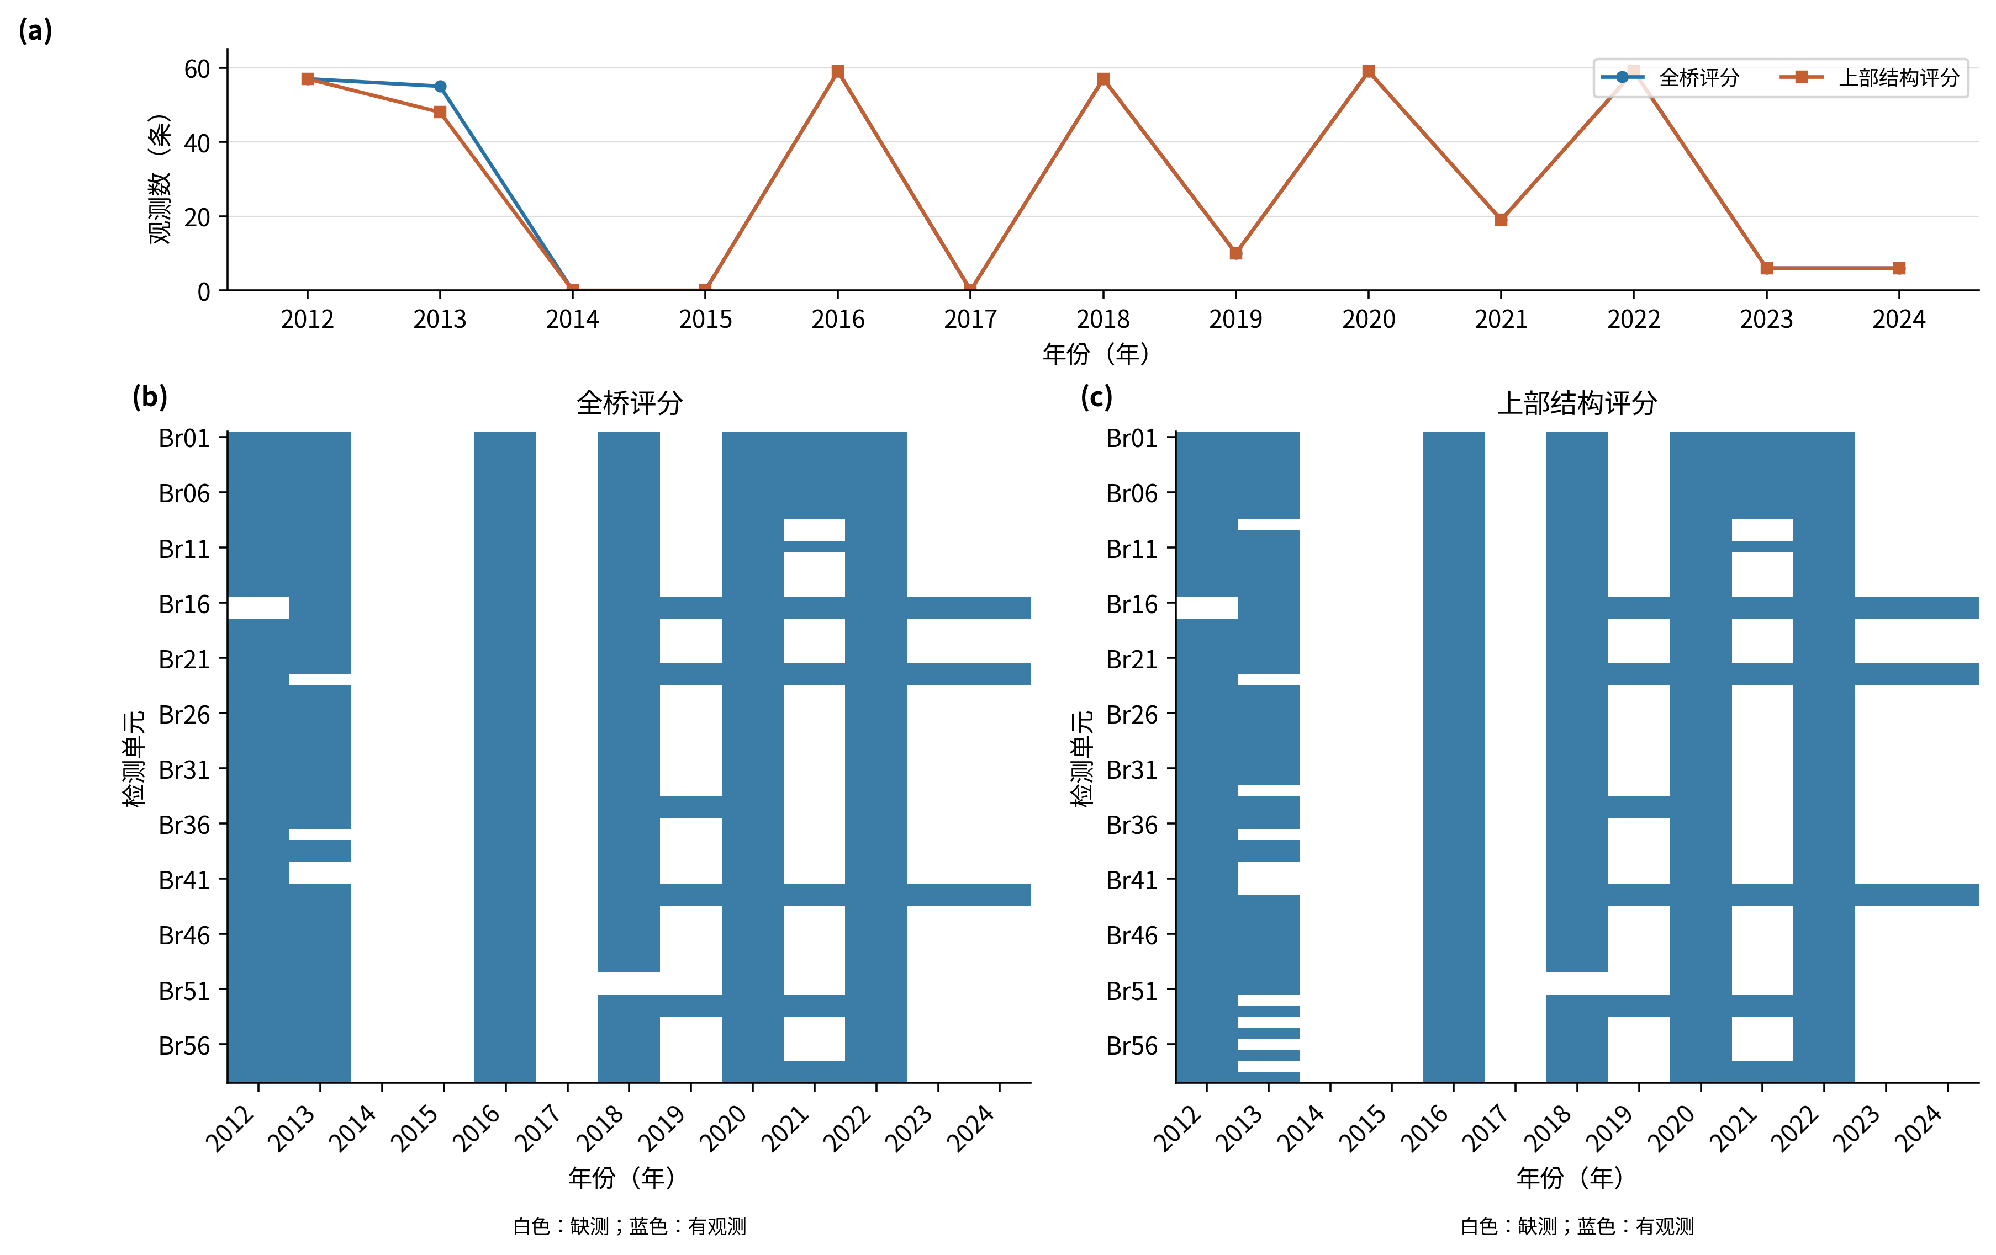
图1 检测覆盖与缺失
2012—2024年59个检测单元的年度覆盖及逐单元观测分布；缺失表示没有可用检测记录。
在2018—2024年扩展时间窗口验证的216条后续真实检测记录上，Ridge的RMSE和MAE分别为4.0771分和3.0332分，低于LOCF的4.9971分和3.7128分，也低于XGBoost的4.6146分和3.6122分。Ridge的R²为0.3274，XGBoost为0.1384，LOCF为−0.0104。表2和图2共同表明，在本数据和验证任务下，Ridge的整体预测误差最低，因此用于构建缺测单元的候选规划初始状态。
不同测试年份的样本数量差异较大：2020年和2022年各有59条，而2023年和2024年各仅6条。这里的整体指标汇总真实后续检测记录，不通过补齐缺测年份增加测试样本。因而，整体误差较低说明模型对当前汇总任务较适合，不能解释为各年度预测精度完全一致；最新年份的少量实测也不足以直接验证全部单元的规划起点。
表2 连续全桥评分预测结果
模型 | 样本数 | RMSE/分 | MAE/分 | R² | Pearson r
LOCF | 216 | 4.9971 | 3.7128 | -0.0104 | 0.5862
Ridge | 216 | 4.0771 | 3.0332 | 0.3274 | 0.5820
XGBoost | 216 | 4.6146 | 3.6122 | 0.1384 | 0.5486
各模型使用相同的216条时间外测试记录；RMSE与MAE用于评价评分误差，r用于描述共同变化程度。
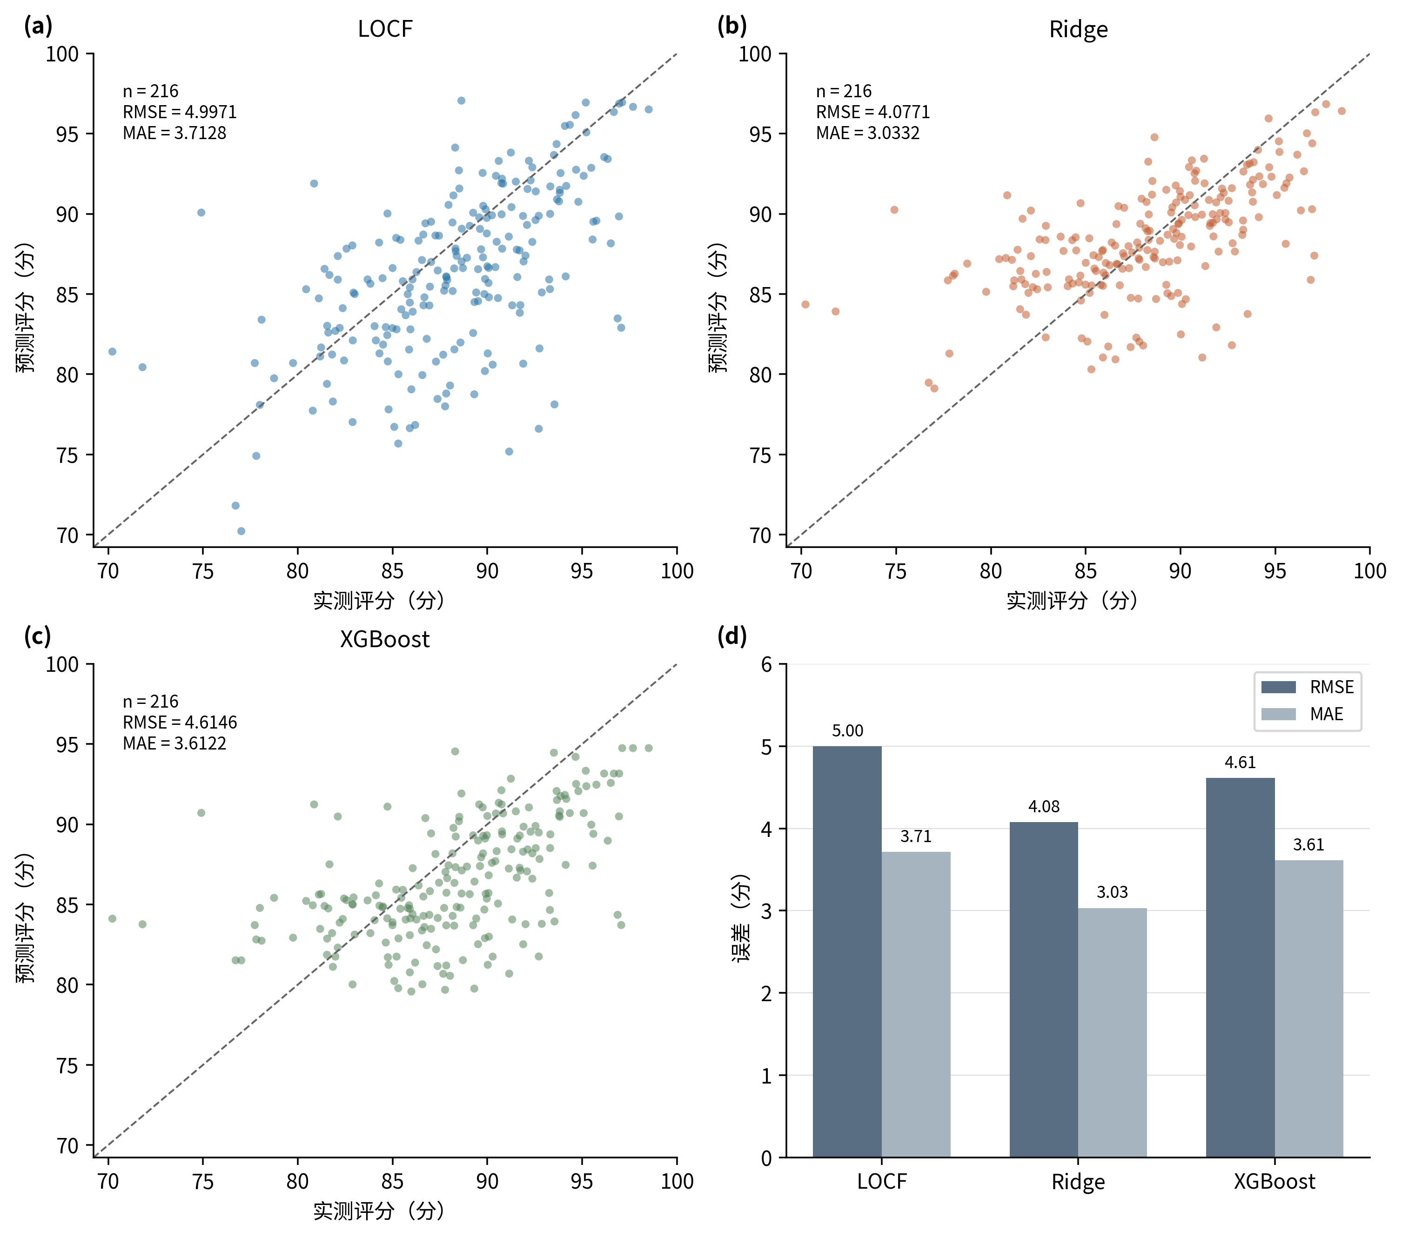
图2 LOCF、Ridge与XGBoost的连续评分预测结果
2018—2024年扩展时间窗口验证，216条下一次真实检测记录；预测跨度为实际相邻检测间隔。
LOCF、Ridge和XGBoost的Pearson r分别为0.5862、0.5820和0.5486。LOCF的r略高于Ridge，但其RMSE和MAE较大。r反映预测值与观测值的共同变化程度，不能替代评分误差指标，本文据时间外预测误差选择规划初始状态预测方法。这些结果回答了RQ1，但评价对象是既有单元的后续真实记录，不能据此确认53个缺测单元的2024年估计评分等于同期真值。

3.2 规划初始状态及其对养护时机的影响
两套2024年规划初始状态均保留6个单元的当年实测评分，其余53个分别采用最近真实观测延续和Ridge预测。LOCF规划初始状态均值及标准差为90.6417±3.8398分，范围81.18—98.51分；Ridge为92.2957±3.0024分，范围84.64—98.41分。图3呈现逐单元差异。Ridge规划初始状态整体较高、离散程度较小，但这只是两种构造方法的输出差别，不是2024年真实状态改善的观测结果。参考年评分下降量下，两套无养护基线的长期平均评分分别为83.816695分和85.470737分，后续相对养护增益分别扣除各自基线（表4）。
逐单元比较中，46个单元的Ridge规划初始状态高于LOCF，7个低于LOCF，6个保持相同；两套规划初始状态的全单元平均差为1.6540分。因此，两者的差别并非对所有单元统一增加同一评分。后续在同一状态递推与资源条件下，逐单元规划初始状态差异可能改变行动对象及实施顺序，不能只用全体规划初始状态均分代替排程比较。
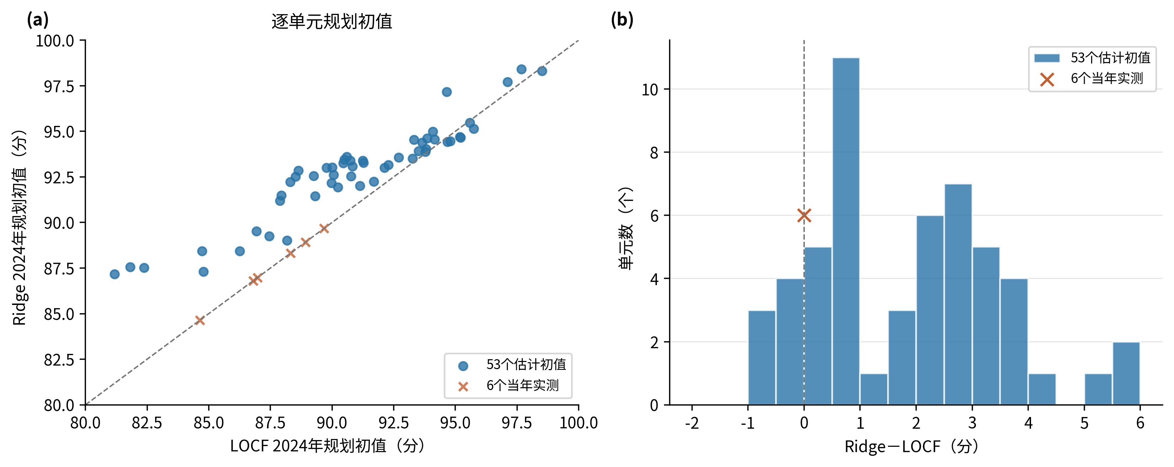
图3 两套2024年规划初始状态
LOCF与Ridge均保留6条2024年实测值，其余53个单元为估计值。
表4 两套规划初始状态及无养护基线
方法 | 规划初始状态  均值±样本SD | 规划初始状态  范围 | 无养护J₀ | 无养护2044均分
LOCF | 90.6417±3.8398 | 81.18—98.51 | 83.8167 | 77.6417
Ridge | 92.2957±3.0024 | 84.64—98.41 | 85.4707 | 79.2957
两套规划初始状态均含6个2024年实测单元与53个估计单元；无养护基线采用d=0.65，仅用于计算ΔJ，不要求满足管理条件。
在代表资源上限B=1.513358下，LOCF和Ridge的30次长期平均评分J分别为90.6162±0.5326分和92.5847±0.1579分，绝对J平均差为1.9684分。对应平均ΔJ分别为6.7995分和7.1139分，差为0.3144分。Ridge规划初始状态下的绝对长期评分较高，但扣除各自无养护基线后，两套规划初始状态的平均养护增益差异明显缩小。在更高资源档，ΔJ差的方向还会改变，因此相对养护增益不存在固定的规划初始状态优劣排序。图5展示两套规划初始状态在该资源档各自最好可行代表方案的长期轨迹，仅用于说明年度变化。
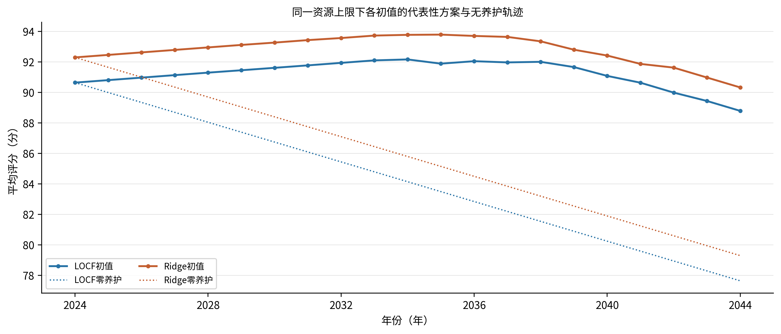
图5 代表资源档两套规划初始状态的长期评分轨迹
B=1.513358、d=0.65；两套规划初始状态分别选取当档30次中的最好可行排程，用于年度变化展示。
养护时机比较采用每档30组相同随机seed的排程配对，七档共210对，而不以两份最好代表排程代替重复运行证据。B=1.513358时，精确单元—年份行动集合的Jaccard为0.0687±0.0228，中位数0.0700，四分位区间0.0534—0.0794。首次养护年份比较先限定在每对双方均安排养护的单元内，再计算运行级平均绝对差；30对该指标的均值为2.9224年，中位数2.86年，四分位区间2.59—3.18年。双方首次养护年份相同的单元数平均7.43个，Ridge相对LOCF的行动数平均增加10.30次。未养护单元不编码为第0年。
两项时机指标的比较对象不同。Jaccard要求检测单元和实施年份同时相同，养护对象相同但年份不同仍属于不同行动；首次年份差则不描述第二、第三次行动。因此，行动集合重合较少与首次行动相差数年可以同时出现。本文同时保留这两类指标，分别呈现完整行动安排的重合程度与首次实施时点的变化，完整配对结果列入补充材料。
图6显示，从B=0.215150至2.378829，各档Jaccard均值约为0.065—0.077，首次养护年份平均绝对差的组均值约为0.81—2.92年。最高资源上限B=2.811565下，Jaccard均值升至0.8613，首次年差降至约0.0011年，双方行动数均为148次。规划初始状态对具体养护时机的影响具有资源条件依赖性；多数低、中等资源档下两套排程差异较大，在最高资源档下明显缩小。该趋同还受到共同高状态候选、行动趋于充分以及有限搜索的共同影响，不能解释为规划初始状态影响消失。相同资源、参数和seed下仍有不同安排，但由于问题离散、非凸且采用有限随机搜索，也不能将全部排程差异完全归因于规划初始状态。
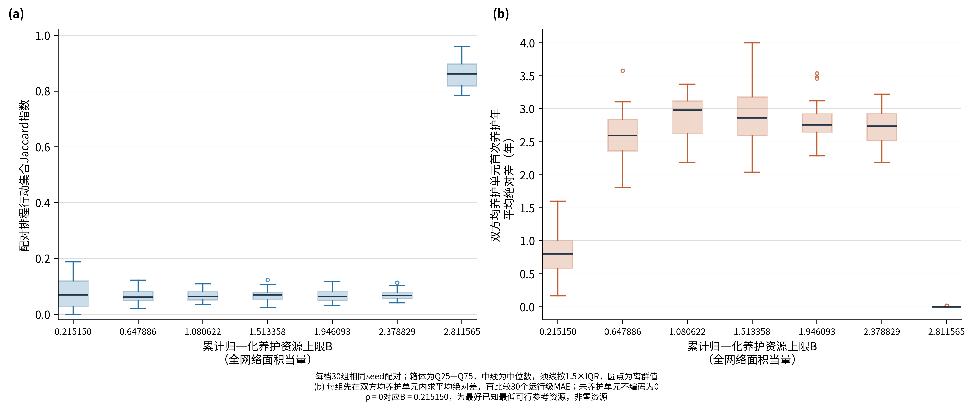
图6 同seed配对排程的行动重合与首次养护年差
每档30对。(a)单元—年份行动集合的Jaccard；(b)每对先在双方均养护单元内计算首次养护年平均绝对差，再展示30个运行级MAE。箱体为Q25—Q75，中线为中位数；未养护单元不编码为年份0。

3.3 养护资源水平对长期状态的影响
七档共同资源结果见表5和图4。两套规划初始状态均使用相同绝对资源上限B；最低档B=0.215150是最好已知最低可行参考资源，并不表示没有养护投入。各档每套规划初始状态的30次GJO结果均满足给定规划条件。图中均值、样本标准差及最好值均来自当档30次运行，统计未混入其他资源档的已知方案。由于初始化包含按当前条件核查的公共候选，这些可行结果也不表示独立发现可行方案的概率为100%。
表5 七档共同资源上限下的长期状态结果
共同B | 方法 | 可行数/运行数 | J均值±样本SD | 最好J | 平均ΔJ
0.215150 | LOCF | 30/30 | 85.0848±0.0101 | 85.0930 | 1.2681
0.215150 | Ridge | 30/30 | 87.7321±0.1093 | 87.9623 | 2.2614
0.647886 | LOCF | 30/30 | 89.1967±0.2703 | 89.6738 | 5.3800
0.647886 | Ridge | 30/30 | 90.9199±0.1805 | 91.2090 | 5.4491
1.080622 | LOCF | 30/30 | 90.2545±0.3831 | 90.7629 | 6.4378
1.080622 | Ridge | 30/30 | 91.9869±0.2238 | 92.5082 | 6.5161
1.513358 | LOCF | 30/30 | 90.6162±0.5326 | 91.2365 | 6.7995
1.513358 | Ridge | 30/30 | 92.5847±0.1579 | 92.8094 | 7.1139
1.946093 | LOCF | 30/30 | 91.0286±0.0049 | 91.0513 | 7.2119
1.946093 | Ridge | 30/30 | 93.0424±0.1653 | 93.3342 | 7.5717
2.378829 | LOCF | 30/30 | 91.7926±0.0124 | 91.8150 | 7.9759
2.378829 | Ridge | 30/30 | 93.2791±0.1285 | 93.4975 | 7.8084
2.811565 | LOCF | 30/30 | 92.2101±0.0169 | 92.2472 | 8.3934
2.811565 | Ridge | 30/30 | 93.8523±0.0103 | 93.8742 | 8.3815
全部统计来自当档30次标准GJO；样本标准差的分母为n−1。各档初始化使用按当前条件检查的公共候选，可行数量需结合这一设置解释。最低B为已知可行参考资源。
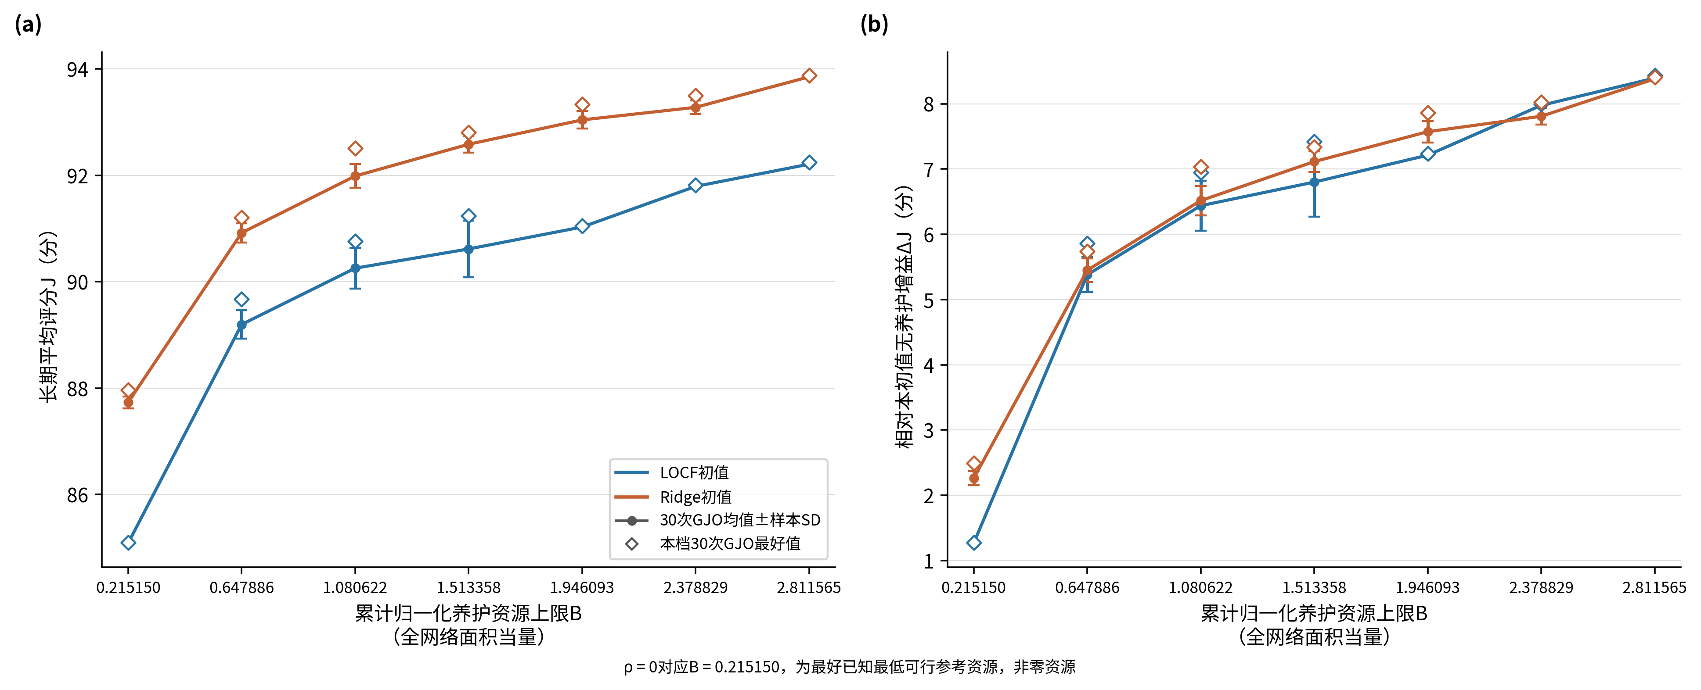
图4 共同资源上限下的长期平均评分及相对养护增益
各点和误差线为当档30次GJO的均值与样本标准差，最好值来自同一组30次运行；ΔJ分别扣除同规划初始状态、同d的无养护基线。B为累计归一化养护资源上限，最低档B=0.215150。
当B由0.215150增加至2.811565时，LOCF的平均J由85.0848分提高至92.2101分，增加7.1253分；Ridge由87.7321分提高至93.8523分，增加6.1202分。两套规划初始状态均表现为资源上限增加时长期平均状态改善。最低档向第二档增加资源带来的评分改善最大，其后相邻档位的单位资源评分改善总体较小，但并非严格单调。该结果是给定状态递推、管理目标及行动约束下的描述性变化，不据此确定现实中的最佳资源水平。
图4同时给出相对各自无养护基线的ΔJ。绝对J反映长期评分水平，ΔJ反映在同规划初始状态、同年评分下降量下实施养护所增加的评分，两者回答不同问题。Ridge曲线的绝对位置较高，不能单独作为其养护安排优于LOCF的依据。B只表示累计等效全网络处理面积，图中单位资源对应的评分变化也不表示货币投入的回报。
资源条件约束的是20年累计面积当量，而不是规定必须实施多少次行动。相同B下，养护不同面积的单元可以形成不同的总行动数；资源上限增加，也不要求方案把新增资源全部用完。因而，RQ3的主要判断依据是共同资源上限下长期评分及相对增益的变化，行动数量只作为养护配置的补充描述。

3.4 代表性养护方案
选取LOCF规划初始状态、B=1.513358下30次运行中J最高的可行方案，展示年度安排（图7）。该方案的长期平均评分为91.2365分，实际累计归一化养护资源为1.472294，低于资源上限；20年共实施111次养护，涉及58个检测单元，年均5.55次，任一年最多8次。单元养护次数及相邻行动间隔均满足既定限制。该方案用于呈现具体过程，不代替30次运行的组均值，也不表示数学意义上的最佳安排。
图7(a)中，年度平均评分由2025年的90.8053分逐步提高至2034年的92.1619分，此后随养护安排变化而有所波动，至2044年为88.7871分。图7(c)显示，规划前期多次达到每年8个单元的行动上限，后期行动数量减少，年度均分仍受持续评分下降和历年行动配置共同影响。因而，长期平均评分较高并不要求各年度评分持续上升。
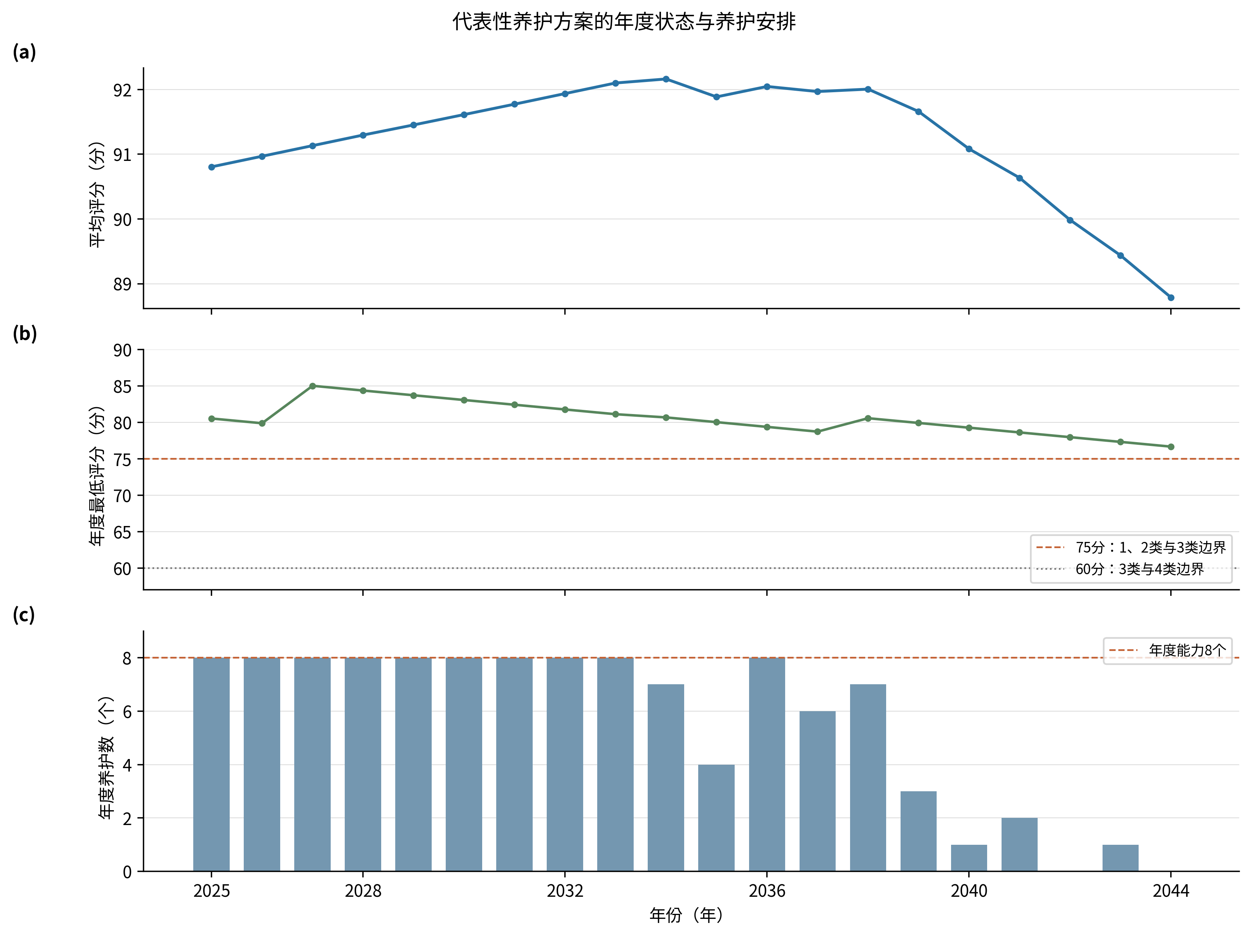
图7 LOCF代表方案的年度状态与养护安排
B=1.513358、d=0.65。(b)中75分为1、2类与3类的评分边界，60分为3类与4类边界；管理条件是全部单元>60且至少57/59个>75。(c)年度养护单元数上限为8。
图7(b)的年度最低评分在整个规划期均高于75分，全期最低值为76.67分，说明这一代表方案的年末评分均处于1、2类对应区间。75分是1、2类与3类的区间边界，60分是3类与4类的边界。上述最低评分结果是该方案的表现；模型管理条件仍为全部单元年末评分>60，且每年至少57/59个单元评分>75，并未要求所有单元在所有年份均高于75分。
年度最低评分用于检查较低状态单元，年度均分用于描述全体评分水平，两条曲线不能相互替代。各年取得最低评分的单元可能不同，因此图中的最低评分曲线也不应解读为某一固定单元的连续变化。逐单元年末评分与行动年份均保留在详细年度状态及完整代表排程中，便于核查年度汇总背后的具体安排。

3.5 年评分下降量敏感性
保持LOCF规划初始状态、B=1.513358及其他规划条件相同，比较年评分下降量d为0.45、0.65和0.85分/年的结果（图8、表6）。各情景均汇总30次运行，其中d=0.65复用主实验结果。长期平均J依次为92.8642±0.3567、90.6162±0.5326和88.2388±0.5569分；2044年平均评分依次为91.8170、87.4287和82.7458分。在固定资源上限下，较大的年评分下降量对应较低的长期平均评分和末年评分。
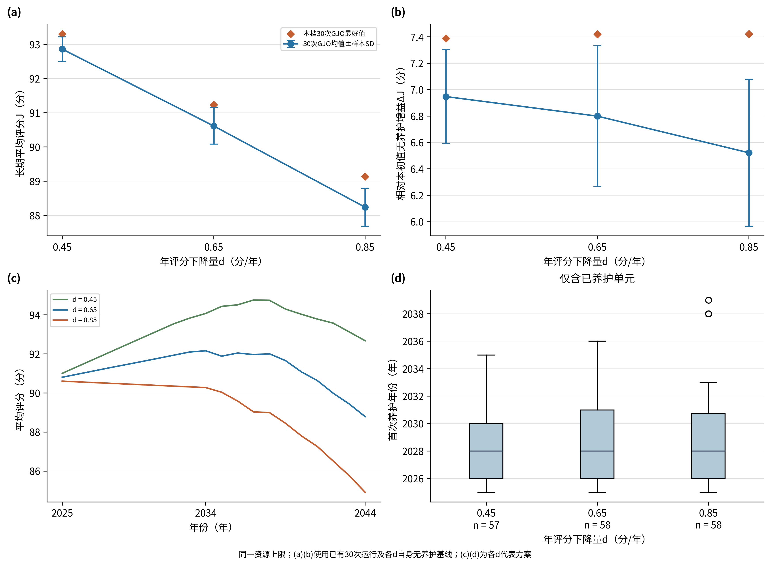
图8 年评分下降量敏感性
LOCF、固定B=1.513358；d=0.45、0.65、0.85分/年，各30次。(a)(b)为组统计及最好值，(c)(d)为各d的最好可行代表方案；ΔJ采用各自同d无养护基线。
表6 代表资源档规划初始状态比较、年评分下降量敏感性及配对排程
A. 规划初始状态比较：B=1.513358、d=0.65，每组30次。
方法 | J均值±样本SD | 平均ΔJ | 2044平均评分 | 平均行动数
LOCF | 90.6162±0.5326 | 6.7995 | 87.4287 | 97.13
Ridge | 92.5847±0.1579 | 7.1139 | 89.9310 | 107.43
B. 年评分下降量敏感性：LOCF、同一B，每组30次；d=0.65复用A。
d/(分·年⁻¹) | J均值±样本SD | 平均ΔJ | 2044平均评分 | 平均行动数
0.45 | 92.8642±0.3567 | 6.9475 | 91.8170 | 103.60
0.65 | 90.6162±0.5326 | 6.7995 | 87.4287 | 97.13
0.85 | 88.2388±0.5569 | 6.5221 | 82.7458 | 89.77
C. 同seed配对排程：正文保留代表B的一行，完整七档统计见补充材料。
B/配对数 | Jaccard  均值±样本SD | Jaccard  中位数[Q25,Q75] | 首次养护年MAE  均值/中位数(年) | 首次养护年MAE  [Q25,Q75](年)
1.513358  30对 | 0.0687±0.0228 | 0.0700  [0.0534,0.0794] | 2.9224 / 2.86 | [2.59,3.18]
C中首次养护年MAE先在每对双方均养护单元内计算，再对30对汇总；未养护者不计为年份0。各d的ΔJ均减去同规划初始状态、同d的无养护基线。
三种情景的平均ΔJ分别为6.9475、6.7995和6.5221分，均以同一d下的无养护递推作为比较基线，不能混用参考d的基线。平均行动次数分别为103.60、97.13和89.77次。这些行动数量来自不同d下优化器对养护对象与年份的重新分配；面积占比不同的单元对应不同资源需求，因此次数不能单独代表养护需求大小，亦不能据此推断评分下降更快时所需养护更少。结果说明，长期规划依赖年评分下降量这一情景假设，应将评分水平与资源、行动配置一并解释。

4 讨论

4.1 低频检测条件下的状态预测
低频检测带来的困难不仅是样本较少，还包括规划年份与最近观测年份不一致。距离最近一次实测越久，以旧评分代表当前状态就越需要额外假设。本数据在2024年只有少数实测记录，多数单元需要估计规划初始状态，因而不能把后续规划理解为从完整、已知的桥梁群现状出发。将实测值与估计值明确区分，可以使管理者了解哪些单元的规划起点仍缺乏同期检测支持，也为补充检测的对象选择提供依据。
Ridge在历史时间外测试中的整体误差较低，支持将其作为本研究的候选规划初始状态构建方法，但这一结果不能证明53个缺测单元的2024年预测值就是实际评分。历史测试检验的是较早记录对后续真实检测的预测能力；缺测年份没有同期真值，无法直接计算相同的误差。检测间隔、评分分布以及此前未记录的养护行动都可能影响这种转用。历史验证使用了实际发生的下一次检测间隔，未来应用则需预先指定目标年份；若实际检测安排改变，还应重新确认预测条件是否一致。LOCF因此仍有比较价值，它展示了延续最近实测记录这一较简单假设下的规划结果。两套规划初始状态应作为基于同一历史资料的不同估计，而不应将其中一套作为另一套的实测参照。后续若获得同期复检记录，可直接评价缺测单元的规划初始状态误差，并检验误差是否集中于特定状态或检测间隔。

4.2 规划初始状态对养护时机的影响
初始评分会改变单元接近管理阈值的时间，也会改变不同单元之间的养护优先次序。在年度行动数量和累计资源均受限时，一处单元提前实施养护，可能使其他单元推迟，进而改变后续年份的可行安排。因此，规划初始状态差异即使没有使长期平均评分大幅变化，也可能对应相当不同的具体排程。每档30组相同seed的比较比两个最好代表方案更能反映这种现象；但相同seed仅使随机数设置可比，不能使不同规划初始状态下的整个搜索过程保持一致。优化问题具有离散、非凸和有限随机搜索特征，不能将全部排程差异完全归因于规划初始状态。
绝对长期平均评分与相对无养护基线的改善应共同解释。较高的初始评分能够使无养护基线本身较高，故绝对评分较高并不等于行动带来的增益必然较大。扣除各自基线后，比较更接近于给定规划初始状态和下降情景下的养护效果，但仍不是不同规划初始状态预测精度的检验。最高资源档的排程趋同也具有特定条件：共同高状态候选参与初始化，允许的行动更充分，有限搜索又可能保留相似方案。因而该结果说明当前计算中差异缩小，不能单独解释为资源充足后规划初始状态影响消失。

4.3 资源水平与长期养护效果
共同资源轴使两套规划初始状态可以在相同绝对上限下比较。最低档是最好已知最低可行参考资源，已有必要行动，并非不实施养护。在此基础上增加资源，可以把行动安排到更多单元或更有利的年份，从而改善长期平均评分。首个增档改善较多、后续改善总体较小的现象，与基础管理条件满足后继续改善状态的空间变化相一致；但各档结果还受到离散行动、评分上限和有限搜索影响，不能据此认定单位资源改善严格递减，也不能识别现实中应采用的资源上限。
面积占比用于表示相对养护工作量，未描述具体病害修复的工程量或价格，不能解释为真实费用。目标函数对检测单元等权，而单次资源与面积成正比，理论上会影响不同面积单元获得行动的机会。在代表资源水平下，面积与养护次数的Spearman相关约为−0.0723和−0.0890，未观察到明显的小面积单元单调优先现象；不同资源档的完整诊断见补充材料。这一结果不能取消目标权重与资源计量方式不同所带来的局限。年评分下降量敏感性还说明，同一资源上限能够维持的状态依赖下降情景，行动总数不能脱离养护对象和实施年份单独解释为实际需求。

4.4 方法适用范围与局限
数据仅包含59个检测单元，观测年份不连续，部分测试年份样本很少。216条测试记录来自既有单元的时间外验证，不是新桥梁外部验证；2024年53个估计状态也缺少同期真值，故预测精度和规划响应均不宜直接推广到其他桥梁群。状态递推中的年评分下降量属于情景参数，缺少历史养护事件记录来识别真实自然下降规律；养护后评分恢复量R=6同样未由真实养护前后检测校准。面积资源还未纳入病害类型、施工工艺和真实单价。
GJO在固定评价次数内进行随机搜索，只能给出当前计算条件下获得的可行方案，不能证明求解结果在数学意义上最优。公共已知可行候选参与初始化，因此所有运行可行不能解释为独立发现可行方案的概率，更不代表实际管理风险为零。在代表资源档进行的10组配对求解器检查中，I-GJO得到的平均目标值略高于GJO，但该比较仅用于检查求解稳定性，不作为本文主要结论。全部年末评分大于60且至少57/59个大于75属于本文设置的规划管理条件；评分区间映射不替代完整技术状况评定，该比例也不是JTG/T 5230—2026的强制要求^{[7]}。实际应用仍需结合构件病害、正式检测结论及工程处治要求，判断本文所设条件是否适用。后续研究可在获得养护事件、实际工程量和复检记录后，再校准状态变化与资源参数，并检验方案在其他桥梁群中的表现。

5 结论
（1）在59个既有检测单元、216条后续真实检测记录的时间外验证中，Ridge的RMSE为4.0771分、MAE为3.0332分，整体误差低于本次比较的LOCF和XGBoost。这支持将其预测值作为缺测单元的候选规划初始状态，但不能证明未观测年份的真实状态已被准确还原。
（2）同一资源档30组同seed比较显示，具体养护时机随规划初始状态变化。代表B=1.513358下，行动Jaccard均值为0.0687，首次年平均绝对差的组均值为2.92年。最高资源档重合度升至0.8613，但共同候选、行动配置及有限搜索也会影响这一结果。
（3）代表资源档两套规划初始状态的绝对长期平均评分相差1.9684分，减去各自无养护基线后，平均养护增益仅相差0.3144分。高资源档的相对增益差方向发生改变，因此不能依据较高绝对评分给出固定的规划初始状态优劣排序。
（4）B从0.215150增至2.811565时，LOCF与Ridge的长期平均评分分别提高7.1253和6.1202分。首个资源增档带来的改善最大，后续单位资源对应的改善总体较小，但并非严格单调，结果不用于确定现实工程的最佳资源配置。
（5）固定资源和LOCF规划初始状态下，年评分下降量从0.45增至0.85分/年时，长期平均评分从92.8642降至88.2388分，末年评分也明显下降。规划结果依赖评分下降和养护后评分恢复量等情景参数；其工程应用仍需养护事件、效果和实际工作量记录支持。

参考文献
[1] Frangopol D M, Bocchini P. Bridge network performance, maintenance and optimisation under uncertainty: Accomplishments and challenges[J]. Structure and Infrastructure Engineering, 2012, 8(4): 341–356. DOI: 10.1080/15732479.2011.563089.
[2] Dhada M, Hadjidemetriou G M, Parlikad A K. Predicting bridge elements deterioration, using collaborative Gaussian process regression[J]. IFAC-PapersOnLine, 2020, 53(3): 348–353. DOI: 10.1016/j.ifacol.2020.11.056.
[3] Roberts D R, Bahn V, Ciuti S, et al. Cross-validation strategies for data with temporal, spatial, hierarchical, or phylogenetic structure[J]. Ecography, 2017, 40(8): 913–929. DOI: 10.1111/ecog.02881.
[4] Wei J, Chen G, Huang J, Shou W, Wang J. Resource-constrained bridge maintenance optimization by harmonizing structural safety and maintenance duration[J]. Engineering Structures, 2024, 308: 118024. DOI: 10.1016/j.engstruct.2024.118024.
[5] Pedregosa F, Varoquaux G, Gramfort A, et al. Scikit-learn: Machine Learning in Python[J]. Journal of Machine Learning Research, 2011, 12: 2825–2830.
[6] Chen T, Guestrin C. XGBoost: A scalable tree boosting system[C]//Proceedings of the 22nd ACM SIGKDD International Conference on Knowledge Discovery and Data Mining. New York: ACM, 2016: 785–794. DOI: 10.1145/2939672.2939785.
[7] 中华人民共和国交通运输部. 公路桥梁技术状况评定标准: JTG/T 5230—2026[S]. 2026.
[8] Chopra N, Ansari M M. Golden jackal optimization: A novel nature-inspired optimizer for engineering applications[J]. Expert Systems with Applications, 2022, 198: 116924. DOI: 10.1016/j.eswa.2022.116924.
[9] Deb K. An efficient constraint handling method for genetic algorithms[J]. Computer Methods in Applied Mechanics and Engineering, 2000, 186(2–4): 311–338. DOI: 10.1016/S0045-7825(99)00389-8.

补充材料说明
补充材料包括：S1，七档资源、两套规划初始状态和年评分下降量情景的逐seed结果；S2，210组同seed排程比较及12390条配对单元明细；S3，10组配对求解器检查；S4，跨资源固定排程复算及已验证可行目标下界；S5，单元面积与养护次数相关及四分位组诊断；S6，规划期完整年度状态与行动指标；S7，代表性养护排程和逐单元养护年份；S8，不调用搜索评价器的独立逐年复算和派生统计核验结果。各项文件与本稿所用冻结结果的对应关系见补充材料目录，详细表不在正文重复展开。

